Муниципальное автономное дошкольное образовательное учреждение "Слободо-Туринский детский сад "Родничок"

Консультация для родителей
«В каком возрасте отдать ребёнка в школу в 6 или 7 лет»
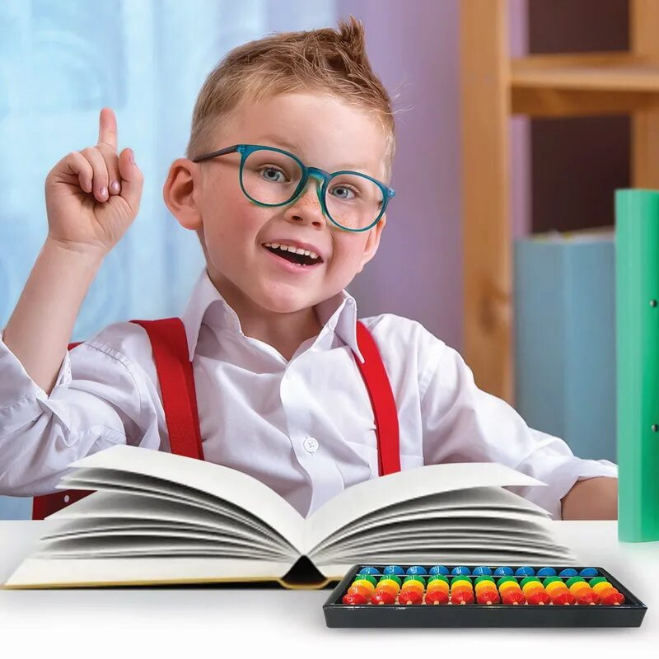

Подготовила воспитатель 1 к.к: Савенкова Е.В

с. Туринская Слобода, 2025г.

Сегодня многие детишки идут в школу уже в 6 лет. При этом мамы и папы руководствуются разными причинами. Одни родители считают, что раз ребенок умеет считать и читать, то ему будет уже скучно в обычном детском саду. Другие же — просчитывает на перспективу – ребенок больше чему научится. Да, конечно, когда отдавать малыша в школу — решать самим родителям, но психологи все же советуют не спешить с очень ранним поступлением в школу. Причины этого мы рассмотрим дальше в статье. Не спешим в школу. Во-первых, для малыша 6 лет ведущей деятельностью все так же, как и раньше, является игра. Только так он полноценно развивается. Сегодня у нас достаточно мало школ, где учат по специальной программе именно шестилеток. А в обычной школе практически нет обучения в игре. Зато малыш будет играть во время урока с соседом по парте, просто потому, что это ему так пока что намного интереснее. Кроме того, доказано, что семилетний малыш уже в состоянии сосредотачиваться и управлять своим вниманием. Тогда как шестилетние детки обычно еще очень непостоянны и импульсивны. Им трудно высидеть 45 минут на одном месте, достаточно сложно не отвлекаться на все то, что происходит в классе или за окном. Коллектив для шестилетки. Очень часто шестилетке достаточно трудно уяснить, что он теперь – важная часть коллектива. Учитель говорит: "Дети, откройте учебник", а крошка — не сразу понимает, что это и к нему тоже относится. Он ждет особого, даже "специального приглашения", а педагог, естественно, раздражается… Кроме того, если малыш часто подхватывает ОРВИ, то также лучше подождать, дать ему окрепнуть до семи лет. Кстати, психологи акцентируют внимание родителей и просто на физиологическом развитии малыша: если в 6-7 лет разница в росте и весе еще не очень видна, то к 13-15 годам она будет весьма заметна. Подумай, не будет ли страдать твой подросток, сравнивая себя с рослыми и высокими одноклассниками?
В школу в 6 лет Да, конечно же, и шестилетки могут хорошо учиться. Но все же, педагоги и психологи рекомендуют нагружать их такими занятиями, которые по форме похожи на школьные уроки – танцы, музыка, различные виды спорта. Все это поможет воспитать дисциплину и будет способствовать тренировке произвольного внимания. Самое же сложное решение предстоит принять родителям деток, рожденных в марте, феврале и апреле: идти в школу в 6,5 или в 7,5 лет? Что бы вы ни решили, обязательно посетите с малышом психолога. Он сможет профессионально оценить психологическую готовность вашего чада к школе. Готовясь отдать ребенка в школу, родители задумываются о его интеллектуальном развитии. Но не менее важным фактором является здоровье дошкольника, его психологическое состояние. Об этом тоже нужно позаботиться. Когда ребенку исполниться пять лет ему необходимо будет пройти осмотр у специалистов и проверить: Зрение. Офтальмолог, осматривая ребенка, оценит цветовое восприятие и остроту зрения. Осанку. При посещении хирурга-ортопеда могут выявиться вялость осанки и плоскостопие. ЛОР заболевания. Довольно распространенные болезни приводят к осложнениям, которые может выявить врач отоларинголог.
ЖКТ. Даже периодические незначительные боли могут свидетельствовать о нарушениях в этой области. Желательно сделать полное обследование при малейших подозрениях. Неврология. Поступление в школу и смена обстановки для детишек – это стресс. Невропатолог должен оценить готовность ребенка к ним и помочь скорректировать поведение. Нарушение речи может сделать ребенка неразговорчивым. Осмотр у логопеда необходим для выявления таких проблем и их коррекции. Не думайте, что здоровье дошкольника не влияет на результат обучения. Плохое зрение или нарушение речи могут существенно снизить восприятие ребенка. самое главное знания и поведения. лучше дать еще год чтоб ребенок под тинул свои знания и психическое состояние

